好玩的泡泡箱
检测α射线。所需时间20分钟。

实验内容
α射线的检测方法之一就是利用清洗剂的泡沫，利用它能够确认α射线在空气中的穿透距离。

所需材料
装有清洗剂泡沫的丙烯树脂水槽，瓶子，厨房用清洗剂，铁制台座，α射线源（²⁴¹Am）。

实验方法
1．在瓶子中装入少量的水，滴入数滴清洗剂，盖上盖子猛烈摇晃。当瓶内充满泡沫时，把水倒掉，把泡沫装入水槽中，并要使泡沫均匀。
2．使用铁制台座，将α射线源固定在水槽上方，距离中央泡沫1cm的高度。
3．观察10分钟左右，看泡沫的变化。
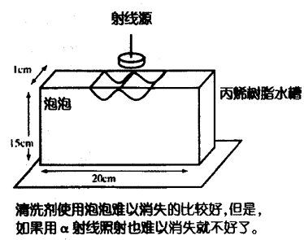

说明
在射线下方的泡沫粒子会发出啪啪的声响随后就会逐渐塌陷。我们还不知道泡沫为什么会塌陷，但是，我们认为这可能是通过α射线电离作用的空间电荷在发生作用。
因为在半径为3cm左右的半圆形范围内发生了塌陷，那么，我们就能知道α射线在空中的穿透距离也就是这么远。
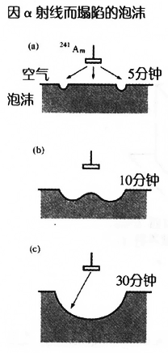
因α射线而塌陷的泡沫。由于清洗剂种类的不同。泡沫自然塌陷的时间也不同。可用多种清洗剂事先敝个小实验，选出效果最好的，实验效果能达到（b）就足够了。

